平成30年度 日本ＡＫＡ医学会 試験前講習会のご案内

平成30年09月28日

日本ＡＫＡ医学会 指導医・専門医認定委員会委員長 岡崎達司

平成30年度 日本ＡＫＡ医学会 試験前講習会を下記のとおり開催いたします。

記
【期 日】 ①2019年1月13日（日） １０：００から１５：３０ （受付９：３０より）
②2019年2月17日（日） １０：００から１５：３０ （受付９：３０より）
【会 場】 ①横浜新緑総合病院
〒226-0025神奈川県横浜市緑区十日市場町1726-7
JR横浜線十日市場駅より徒歩 約13分、駐車場有
②大阪コロナホテル、本館2階会議室 TEL.06-6323-3151
〒533-0031大阪府大阪市東淀川区西淡路1丁目3番21号
（JR線新大阪駅 東口出口 東口北側西淡路1丁目方面の階段を降り、
右手方向へ歩いて200m）
【参加費】 ２０、０００円（昼食代込）
※下記口座宛に平成30年１２月２４日までにお支払い下さい。
※お振込みの際には個人名を記載いただきますようお願い申し上げます。
振込先
三菱東京UFJ銀行 橿原支店（店番１３４） 普通口座 0084308
口座名 カイチョウオオサコケンジロウ
【ﾌﾟﾛｸﾞﾗﾑ】 指導 博田節夫会頭
副運動
４５分： 仙腸関節
４５分： 椎間関節 肋椎関節 胸肋関節 胸鎖関節 肩鎖関節
４５分： 股関節 膝関節 足関節
４５分： 肩関節 手関節
構成運動
４５分： 肩関節 肘関節 手関節
４５分： 股関節 膝関節 足関節
【申込要項】 申込用紙をダウンロードし必要事項をご記入の上、下記アドレスまでｅ-ｍａｉｌにてご送付下さい。
※e-mailで連絡しますので、申込みは常時使用しているe-mailアドレスにて
お願い致します。
【お問合せ】 大佐古医院 指導医専門医認定委員会 事務担当 大佐古謙二郎
〒634-0804 奈良県橿原市内膳町２－４－１
ＴＥＬ 0744-29-7109 ＦＡＸ 0744-29-7109
E-mail depaka2001@ybb.ne.jp

病院へのアクセス
十日市場駅までの電車は、①横浜から３０分 ： ＪＲ京浜東北線「東神奈川」駅乗り換え ②渋谷から５０分 ： 東急田園都市線急行利用「長津田」駅乗り換え
③新宿から６０分 ： 小田急線急行利用「町田」駅乗り換え
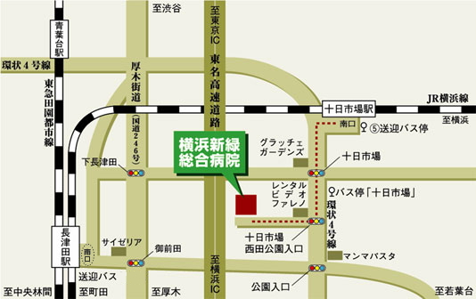

ＪＲ十日市場駅～病院（徒歩１5分・タクシーでは基本料金）
駅の改札を出て右に行きます。ミスタードーナッツ、横浜銀行、なか卯、コンビニを左に見ながら進み信号を左に曲がります。右手にマクドナルドが見えてそのまま直進です。病院の案内がついている信号を右に曲がり坂を上ると病院になります。

長津田～病院（タクシーで９００円程度）

自家用車でお越しの方
車でお越しの方は、病院の駐車場にお入れになり駐車券をお持ちください。
（開催事務局にお渡しください。駐車料金が３００円に減額されます）

病院玄関～リハビリ室
正面玄関を入りそのまま受付を左手に見ながら直進して突き当たりを左に曲がり階段で降りてください。階段を下りた右方向の部屋がリハビリ室になります。

連絡先：横浜新緑総合病院 リハビリテーション部 永堀造男（ナガホリ）
病院電話番号０４５－９８４－１３２１（直通）
永堀携帯０９０－８３０２－３６９１
nakahori@shinmidori.com

